C 语言大作业用户手册

Author: Shuang Luo

Number: 2014010300

1. 进入主程序后，首先会显示程序文档和导航界面

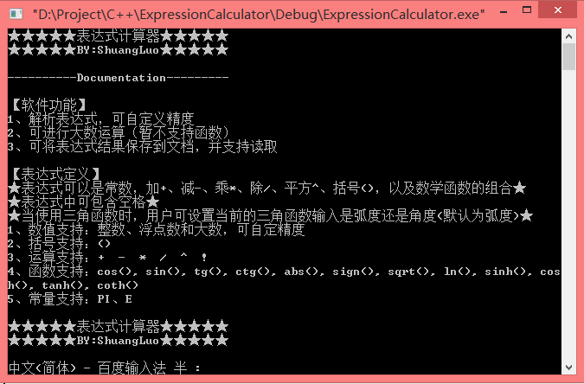

1. 通过键盘输入相应的导航标签可进入相应的功能块

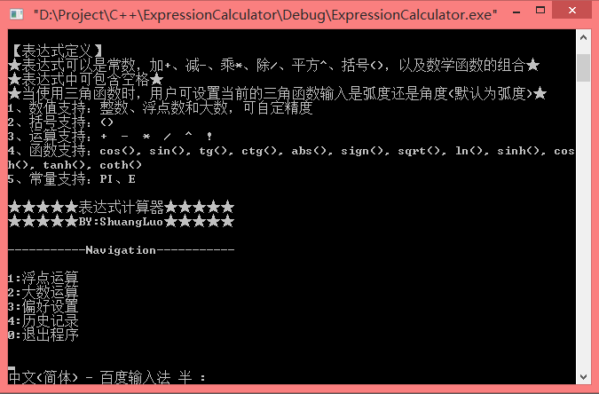

1. 这里选择1进入“浮点运算”功能

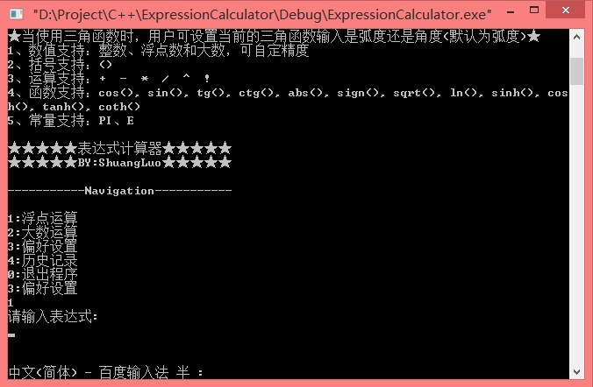

1. 输入表达式即可计算，可将计算结果保存至文件系统

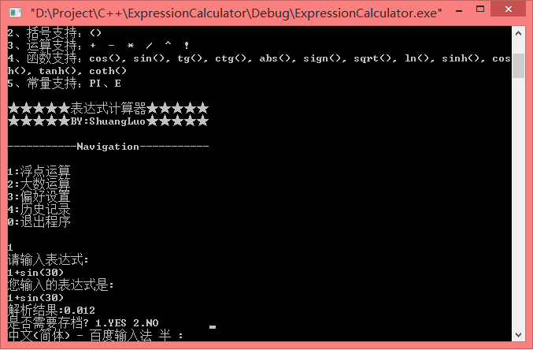

1. 大数运算功能还在调试

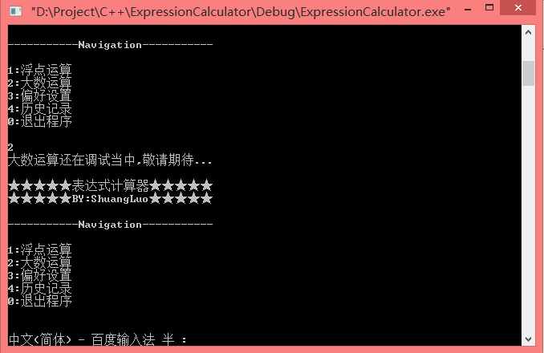

1. 按3进入用户偏好设置选项，可进行弧度、角度的切换和精度的设置

7. 三角函数相关设置界面

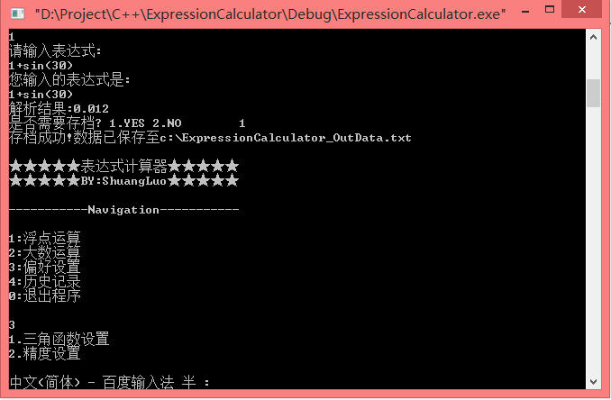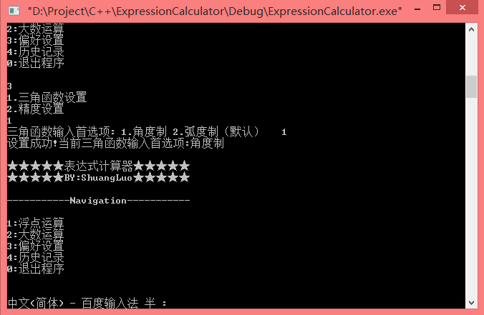

8. 精度设置界面9. 可显示计算历史记录，并能进行清空操作

